Устный журнал: «Правила личной гигиены».
Цель: создание условий для формирования ценностного отношения школьников к своему здоровью
Задачи: помочь ученикам осознать важность разумного отношения к своему здоровью; способствовать укреплению здоровья детей; развивать навыки работы в парах, в группах, коммуникативные способности, внимание, фантазию, смекалку, творческие способности, речь; воспитывать культуру поведения и общения.
Ход классного часа
Д Кто много читает, тот много знает
Станицы журнала:
- Игровая; 2. Театральная; 3. Сказочная; 4. Познавай-ка; 5. Художественная
- Послушайте загадку:
Ненавижу тряпки, щетки,
Забиваюсь я в углы,
Там, где пыль и пауки.
Чистоту я не терплю,
Тараканов, мух люблю,
И микробов обожаю!
Кто же я такая? (грязь)
- Игра «Волшебный мешочек»
Давайте немного поиграем, а заодно и узнаем, с помощью чего можно справиться со злобными микробами и как победить грязь.
Я приготовила для вас вот такой волшебный мешочек. В нем спрятались предметы, которые помогают нам быть всегда чистыми и опрятными. Вам нужно узнать их закрытыми глазами.
Расческа, мыло, шампунь, мочалка, зубная паста, зубная щетка, носовой платок, зеркало, полотенце
2. Театральная. Сценка

Девочка Пустите! Что вам нужно от меня!?
Мыло Ах, ты, девочка, чумазая,
Где ты руки так измазала?
Чёрные ладошки,
На локтях - дорожки.
Девочка Я на солнышке лежала,
Руки кверху я держала.
Вот они и загорели.
Мочалка Ах, ты, девочка, чумазая,
Где ты личико измазала?
Кончик носа чёрный,
Будто закопчённый.
Девочка Я на солнышке лежала,
Носик кверху я держала.
Вот он и загорел.
Мыло Ах, ты, девочка, чумазая,
Ноги в полосы измазала,
Не девочка, а зебра,
Ноги- как у негра.
Девочка Я на солнышке лежала,
Пятки кверху я держала.
Вот они и загорели.
Мочалка Ой ли, так ли?
Так ли дело было?
Отмоем всё до капли.
Ну-ка, давай, мыло,
Мы ее ототрем.
рассказик Громко девочка кричала,
Как увидела мочалу,
Царапалась, как кошка.
Девочка Не трогайте ладошки!
Они не будут белые:
Они же загорелые.
Рассказчик А ладошки-то и отмылись!
Оттирали губкой нос -
Разобиделась до слёз.
Девочка Ой, мой бедный носик!
Он мыла не выносит!
Он не будет белый:
Он же загорелый.
Рассказчик А носик- то тоже отмылся.
Отмывали полосы -
Кричала громким голосом.
Девочка Ой, боюсь щекотки!
Уберите щётки!
Не будут пятки белые,
Они же загорелые.
Рассказчик И пятки-то тоже отмылись.
Мыло и мочалка (вместе)
Вот теперь ты белая,
Ничуть не загорелая.

Ребята, догадались, какой загар был у девочки?
Как называют таких грязных, неряшливых детей?
А почему быть грязнулей плохо?
3. Сказочная
В каком государстве случилась эта история, сейчас уже никто и не вспомнит. Народ в государстве жил хороший. Фея Здоровье следила за здоровьем людей. Её сестра, фея Гигиена — за чистотой и гигиеной. Круглый год дети и взрослые спали с открытыми форточками, закалялись, принимали водные процедуры, делали зарядку.
В школе Красоты фея Гигиена давала уроки. Она рассказывала людям о том, что такое личная гигиена, как нужно ухаживать за своим телом. Она учила, что просыпаться утром и ложиться спать вечером надо с хорошим настроением.
Но вот однажды, под покровом ночи, злой колдун, не любивший людей, взмахнул тёмной палочкой, и вмиг в государстве пропали шампуни, мыло, губки, расчёски, мочалки, зубные щётки и зубные пасты. А главное, он призакрыл все краны с водой, и вода теперь текла слабенькой струёй. Люди не могли толком помыться, и ходили грязные, неухоженные. Именно тогда жители до конца оценили то, что гигиена – это здоровье, а вместе с ним и счастливая, радостная жизнь.
Две сказочные сестры, фея Здоровье и фея Гигиена пробовали противостоять злым чарам колдуна. Они пытались вернуть всё, необходимое для гигиены: щётки, мочалки, зубные пасты, мыло, шампуни, а также полностью отпереть воду, но у них ничего не получалось.
И тогда на помощь поспешила фея Природа. Она завернула русла рек, чтобы у людей был доступ к воде, устроила купальни, учила людей принимать воздушные ванны. И потихоньку жизнь вошла в нормальное русло.
А злого колдуна внезапно оставили силы. Он видел, что у него ничего не получается. Колдун надувался-надувался от злости, и, наконец, лопнул.
А в государстве всё вернулось на круги своя. Вода весело зажурчала в кранах. Предметы, необходимые для гигиены, возвратились на свои места. На полках шампуни плясали вместе с мылом, зубные щётки с зубными пастами, а губки — с мочалками.
И жизнь людей снова стала счастливой и радостной.
4. Познавай-ка
Личная гигиена – это поведение человека, направленное на гигиеническое содержание тела (кожи, волос, ногтей, зубов), обуви и одежды, жилища, закаливание организма. Является неотъемлемой частью здорового образа жизни. Первоочередным является соблюдение чистоты тела.
5. Художественная
Итог.
Соблюдать личную гигиену — значит:
- умываться утром и вечером;
- чистить зубы два раза в день зубной пастой и щёткой;
- принимать душ один раз в день;
- мыть голову два-три раза в неделю;
- ухаживать за ногтями на руках и ногах;
- мыть руки с мылом перед едой, после улицы и посещения туалета.
Закрывается наш журнал. Каждый человек сам должен заботиться о своём здоровье.

Игровая

Теат-ральная

Сказоч-ная

Познавай-ка

Художес-твенная

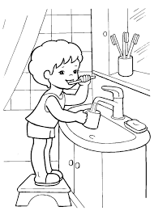
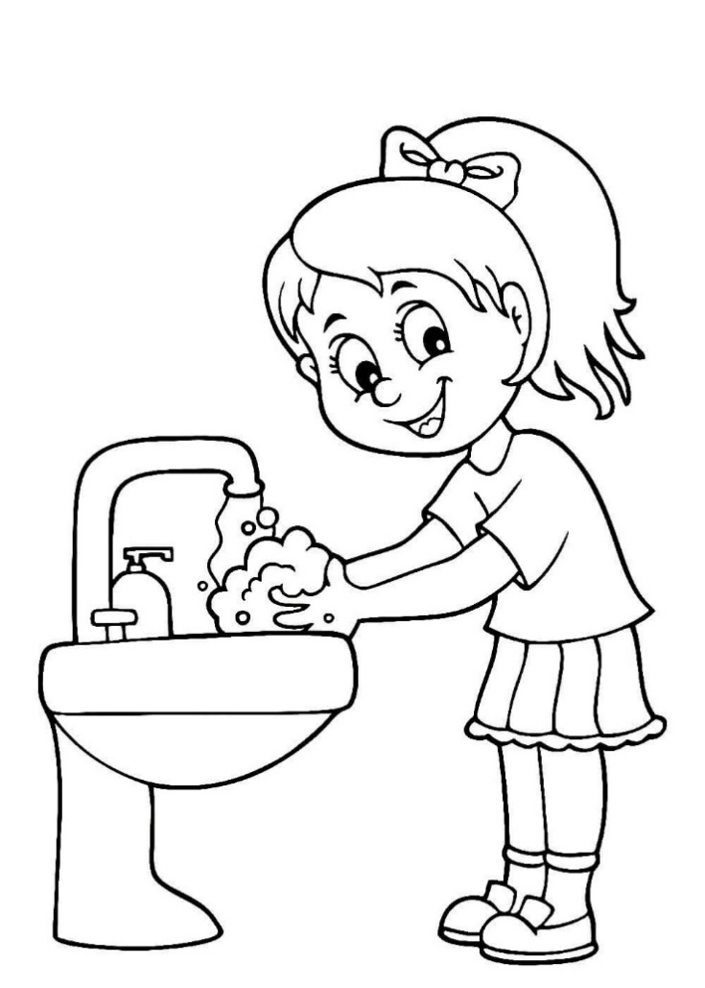

Девочка Пустите! Что вам нужно от меня!?

Мыло Ах, ты, девочка, чумазая,
Где ты руки так измазала?
Чёрные ладошки,
На локтях - дорожки.

Девочка Я на солнышке лежала,
Руки кверху я держала.
Вот они и загорели.

Мочалка Ах, ты, девочка, чумазая,
Где ты личико измазала?
Кончик носа чёрный,
Будто закопчённый.

Девочка Я на солнышке лежала,
Носик кверху я держала.
Вот он и загорел.

Мыло Ах, ты, девочка, чумазая,
Ноги в полосы измазала,
Не девочка, а зебра,
Ноги- как у негра.

Девочка Я на солнышке лежала,
Пятки кверху я держала.
Вот они и загорели.

Мочалка Ой ли, так ли?
Так ли дело было?
Отмоем всё до капли.
Ну-ка, давай, мыло,
Мы ее ототрем.
рассказик Громко девочка кричала,
Как увидела мочалу,
Царапалась, как кошка.

Девочка Не трогайте ладошки!
Они не будут белые:
Они же загорелые.
Рассказчик А ладошки-то и отмылись!
Оттирали губкой нос -
Разобиделась до слёз.

Девочка Ой, мой бедный носик!
Он мыла не выносит!
Он не будет белый:
Он же загорелый.

Рассказчик А носик- то тоже отмылся.
Отмывали полосы -
Кричала громким голосом.

Девочка Ой, боюсь щекотки!
Уберите щётки!
Не будут пятки белые,
Они же загорелые.

Рассказчик И пятки-то тоже отмылись.

Мыло и мочалка (вместе)
Вот теперь ты белая,
Ничуть не загорелая

В каком государстве случилась эта история, сейчас уже никто и не вспомнит. Народ в государстве жил хороший. Фея Здоровье следила за здоровьем людей. Её сестра, фея Гигиена — за чистотой и гигиеной. Круглый год дети и взрослые спали с открытыми форточками, закалялись, принимали водные процедуры, делали зарядку.
В школе Красоты фея Гигиена давала уроки. Она рассказывала людям о том, что такое личная гигиена, как нужно ухаживать за своим телом. Она учила, что просыпаться утром и ложиться спать вечером надо с хорошим настроением.
Но вот однажды, под покровом ночи, злой колдун, не любивший людей, взмахнул тёмной палочкой, и вмиг в государстве пропали шампуни, мыло, губки, расчёски, мочалки, зубные щётки и зубные пасты. А главное, он призакрыл все краны с водой, и вода теперь текла слабенькой струёй. Люди не могли толком помыться, и ходили грязные, неухоженные. Именно тогда жители до конца оценили то, что гигиена – это здоровье, а вместе с ним и счастливая, радостная жизнь.
Две сказочные сестры, фея Здоровье и фея Гигиена пробовали противостоять злым чарам колдуна. Они пытались вернуть всё, необходимое для гигиены: щётки, мочалки, зубные пасты, мыло,
шампуни, а также полностью отпереть воду, но у них ничего не получалось.
И тогда на помощь поспешила фея Природа. Она завернула русла рек, чтобы у людей был доступ к воде, устроила купальни, учила людей принимать воздушные ванны. И потихоньку жизнь вошла в нормальное русло.
А злого колдуна внезапно оставили силы. Он видел, что у него ничего не получается. Колдун надувался-надувался от злости, и, наконец, лопнул.
А в государстве всё вернулось на круги своя. Вода весело зажурчала в кранах. Предметы, необходимые для гигиены,
возвратились на свои места. На полках шампуни плясали вместе с мылом, зубные щётки с зубными пастами, а губки — с мочалками.
И жизнь людей снова стала счастливой и радостной.

Личная гигиена – это поведение человека, направленное на гигиеническое содержание тела (кожи, волос, ногтей, зубов), обуви и одежды, жилища, закаливание организма. Является неотъемлемой частью здорового образа жизни. Первоочередным является соблюдение чистоты тела.

- умываться утром и вечером;
- чистить зубы два раза в день зубной пастой и щёткой;
- принимать душ один раз в день;
- мыть голову два-три раза в неделю;
- ухаживать за ногтями на руках и ногах;
- мыть руки с мылом перед едой, после улицы и посещения туалета.

Правила
личной
гигиены

Правила
личной
гигиены

